**ПРОМЕЖУТОЧНАЯ АТТЕСТАЦИЯ ПО БИОЛОГИИ В 7 КЛАССЕ**

**СИСТЕМА ОЦЕНИВАНИЯ ОТДЕЛЬНЫХ ЗАДАНИЙ И РАБОТЫ В ЦЕЛОМ**

Правильный ответ на каждое из заданий 1.1, 2, 8.1, 8.2, 9 оценивается 1 баллом.

Полный правильный ответ на каждое из заданий 1.2, 3, 4, 5, 6, 7, 10, 11 оценивается 2 баллами. Если в ответе допущена одна ошибка (в том числе написана лишняя цифра или не написана необходимая цифра), выставляется 1 балл; если допущено две или более ошибки — 0 баллов.

|  |  |  |  |  |
| --- | --- | --- | --- | --- |
| **Отметка по пятибалльной шкале** | «2» | «3» | «4» | «5» |
| **Общий балл** | 0–6 | 7–11 | 12–16 | 17–21 |

Вариант № 1

**Тип 1.1**

Рассмотрите изображения различных объектов живой природы.

Подпишите их названия, используя слова из предложенного списка: *однодольные, листостебельные мхи, папоротниковые, хвощовые*.

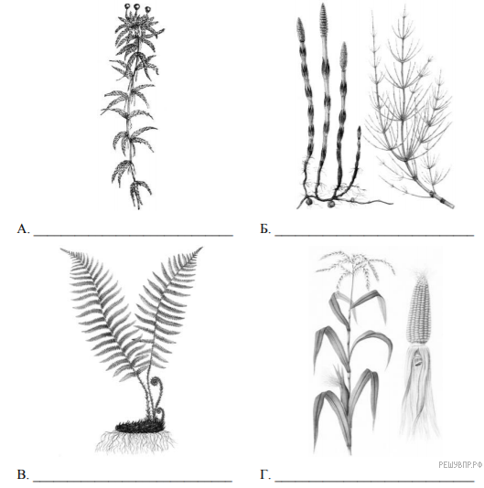

|  |  |  |  |
| --- | --- | --- | --- |
| A | Б | В | Г |
|  |  |  |  |

**1.2**

Три из изображённых объектов объединены общим признаком. Выпишите название объекта, «выпадающего» из общего ряда. Объясните свой выбор.

**2**

Чем строение хлореллы отличается от строения бактерии? Назовите одно из отличий.

**3**

Маргарита и Артём собрали и подготовили для гербария образцы растений. Для каждого растения им необходимо составить «паспорт», соответствующий положению этого растения в общей классификации организмов. Помогите ребятам записать в таблицу слова из предложенного списка в такой последовательности, чтобы получился «паспорт» растения.

Список слов:

1)  Акация

2)  Покрытосеменные

3)  Двудольные

4)  Акация нильская

5)  Растения

*В графе укажите номера правильных ответов*

|  |  |  |  |  |
| --- | --- | --- | --- | --- |
| **Царство** | **Отдел** | **Класс** | **Род** | **Вид** |
|  |  |  |  |  |

**4**

Известно, что **берёза повислая**  — крупное дерево, кора которого широко используется в хозяйстве. Используя эти сведения, выберите из приведённого ниже списка два утверждения, относящиеся к описанию **данных** признаков этого растения.

Запишите в ответе **цифры**, соответствующие выбранным ответам.

1)  Берёза малотребовательна к внешней среде и может расти в самых разнообразных условиях.

2)  При благоприятных условиях растение достигает 25–30 м в высоту, 7–12 м в диаметре кроны и до 80 см в диаметре ствола.

3)  Пыльца берёзы является очень сильным и опасным аллергеном.

4)  Из берёсты делают короба и корзины, в древности употребляли как писчий материал.

5)  Соцветия берёзы повислой называются серёжками.

**5**

Выберите из предложенного списка и вставьте в текст пропущенные слова, используя для этого их цифровые обозначения. Впишите номера выбранных слов на места пропусков в тексте.

**Грибы**

Грибы совмещают в себе признаки и растений, и животных. С животными грибы сходны тем, что у них в клетках не запасается _______(А), и они питаются готовыми органическими веществами. В состав клеточной стенки у грибов входит _______(Б). Однако, в отличие от животных, грибы постоянно растут и _______(В).

Список слов:

1)  целлюлоза

2)  гликоген

3)  хитин

4)  подвижны

5)  крахмал

6)  неподвижны

|  |  |  |
| --- | --- | --- |
| **А** | **Б** | **В** |
|  |  |  |

**6**

Установите соответствие между характеристиками и группами организмов: к каждой позиции, данной в первом столбце, подберите соответствующую позицию из второго столбца.

ХАРАКТЕРИСТИКИ

А)  не способны к фотосинтезу

Б)  содержат клетки водорослей

В)  тело представлено мицелием

Г)  тело представлено слоевищем

Д)  бывают шляпочные и пластинчатые

Е)  есть паразитические виды

ГРУППЫ ОРГАНИЗМОВ

1)  Лишайники

2)  Грибы

**7.** Приведите по три примера растений, относящихся к указанным отделам. Запишите их названия в таблицу.

|  |  |
| --- | --- |
| **Мхи (Моховидные)** | **Голосеменные** |
|  |  |
|  |  |
|  |  |

**8.1**

https://bio7-vpr.sdamgia.ru/get_file?id=68468К какому классу относят растение, имеющее следующую формулу цветка?

1)  Двудольные

2)  Голосеменные

3)  Однодольные

4)  Папоротниковые

**8.2**

https://bio7-vpr.sdamgia.ru/get_file?id=68468Какой признак, показанный в формуле цветка, позволяет определить принадлежность растения к этому классу? Почему?

**9**

Верны ли следующие суждения о размножении хвойных растений?

**А.** Семена созревают в семязачатках, расположенных на чешуях женских шишек.

**Б.** Пыльцевые зерна формируются в пыльниках тычинок и переносятся на женские шишки с помощью ветра.

1)  верно только А

2)  верно только Б

3)  оба суждения верны

4)  оба суждения неверны

|  |  |  |  |
| --- | --- | --- | --- |
| Группа 2 |  |  |  |

**10**

Рассмотрите изображения растений: *кукушкин лен, ламинария, баклажан*. Подпишите их названия под соответствующими изображениями. Под каждым названием растения укажите среду его обитания: *наземно-воздушная, водная.*

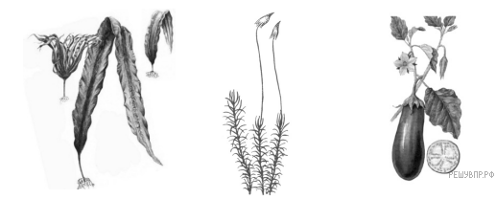

|  |  |  |  |
| --- | --- | --- | --- |
| **Название** |  |  |  |
| Среда обитания |  |  |  |

**11**

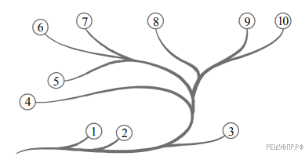Рассмотрите схему, отражающую развитие растительного мира Земли.

1  — Зелёные водоросли

2  — Красные водоросли

3  — Бурые водоросли

4  — Мхи

5  — Плауны

6  — Папоротники

7  — Хвощи

8  — Голосеменные

9  — Однодольные

10  — Двудольные

Какими цифрами на схеме обозначены группы организмов, к которым относят изображённые на рисунках растения? Запишите в таблицу номера соответствующих групп.

|  |  |  |
| --- | --- | --- |
| **Кукушкин лен** | **Ламинария** | **Баклажан** |
|  |  |  |